一、登陆
1、网址http://sxws.med66.com/sxphyop
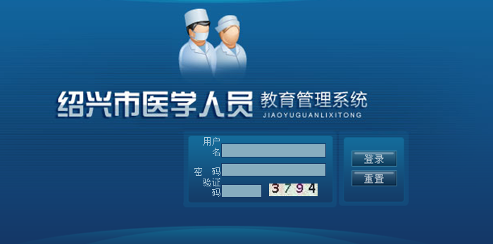
2、登陆用户名为：个人身份证号
密码：初始密码为123456或者12345678 若遗忘密码，可咨询单位科教科，登入单位平台输入姓名后查询。

二、I类学分申请：
1、若在系统中能查询到项目则如下图操作
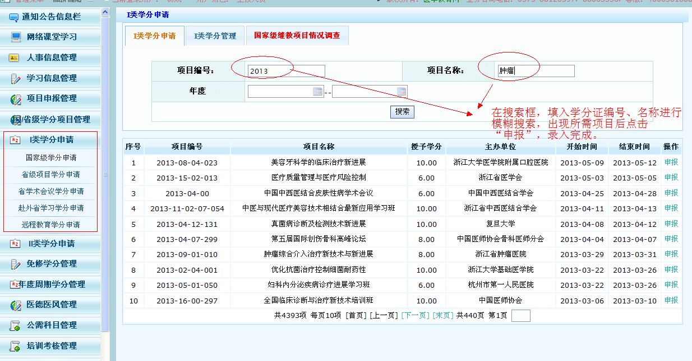
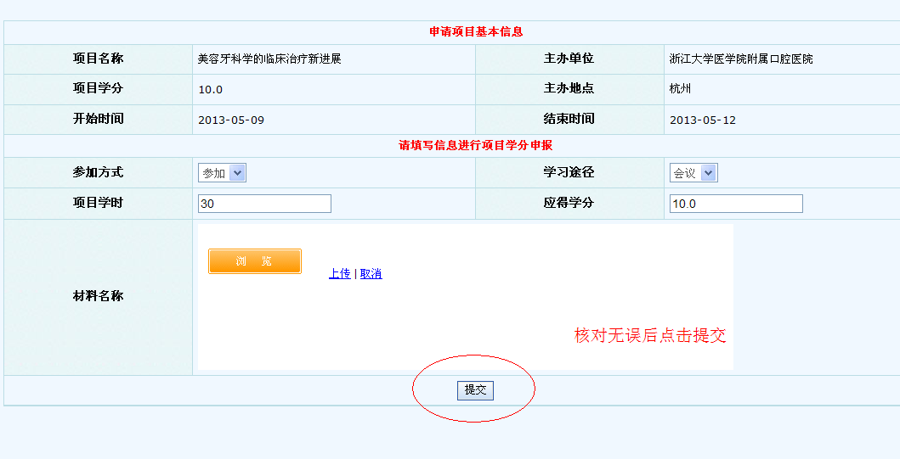

2、若在系统中无法查询到项目，则如下操作：
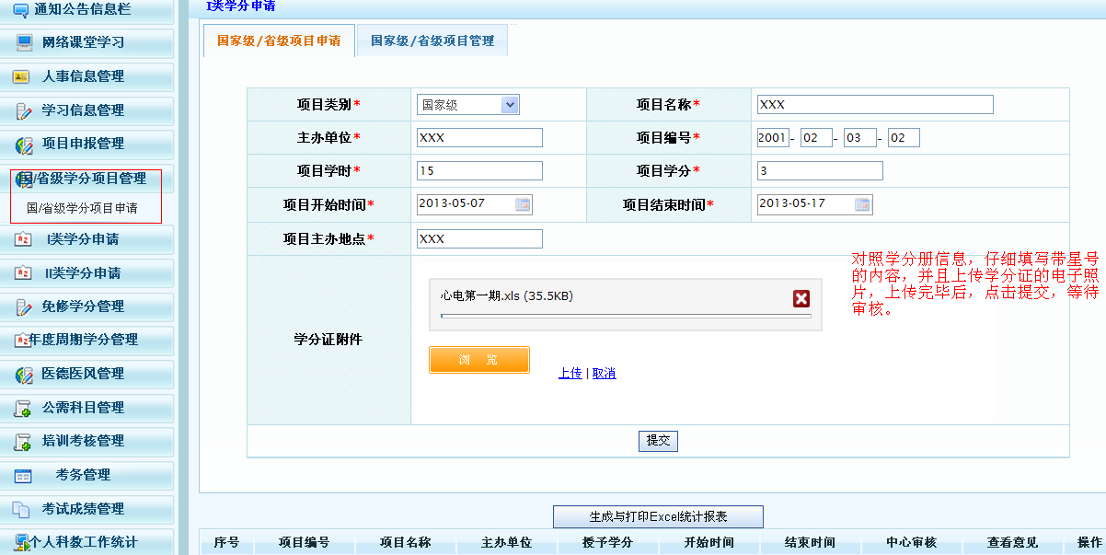

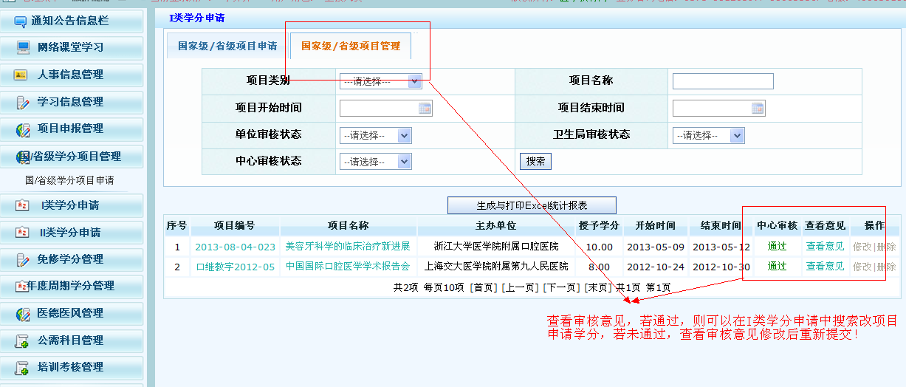

三、II类学分申请
1、市级项目申请
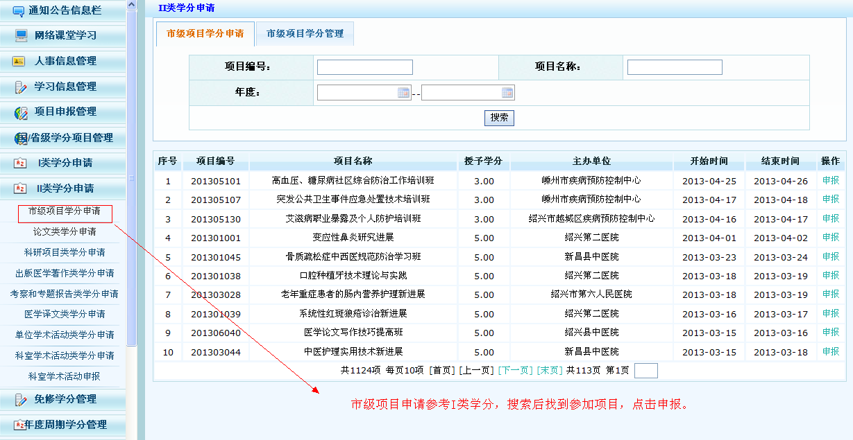
2、论文、科研项目、出版著作等学分申请：
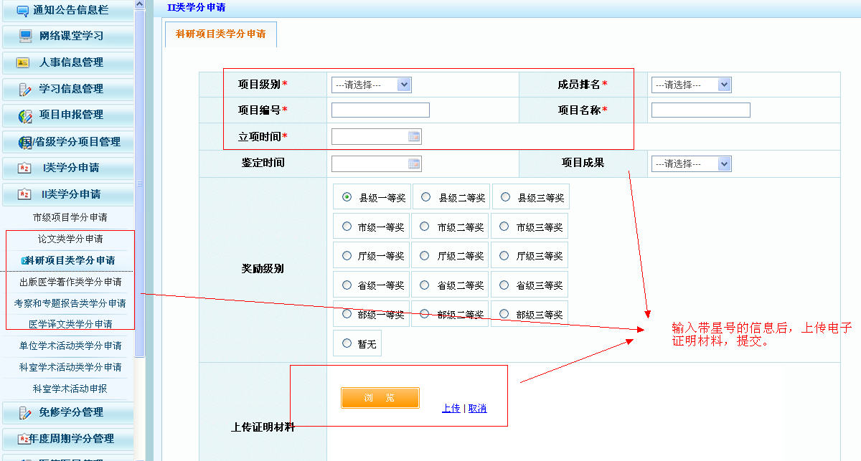
3、单位、科室学术活动学分申请：
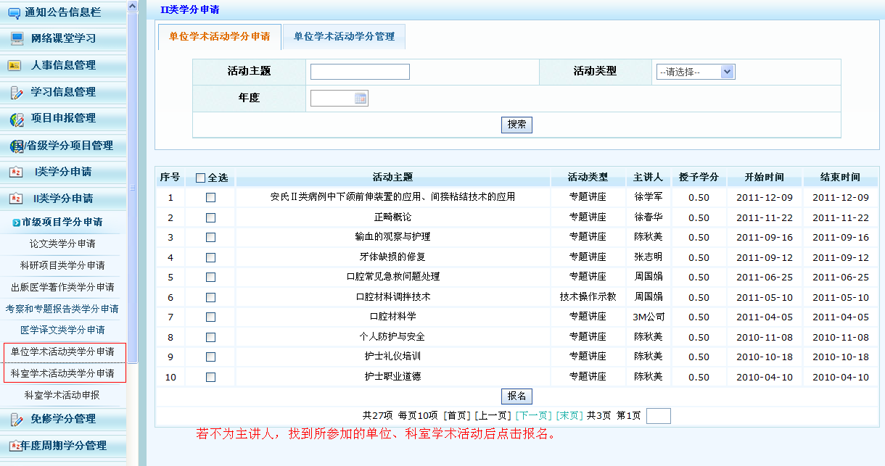

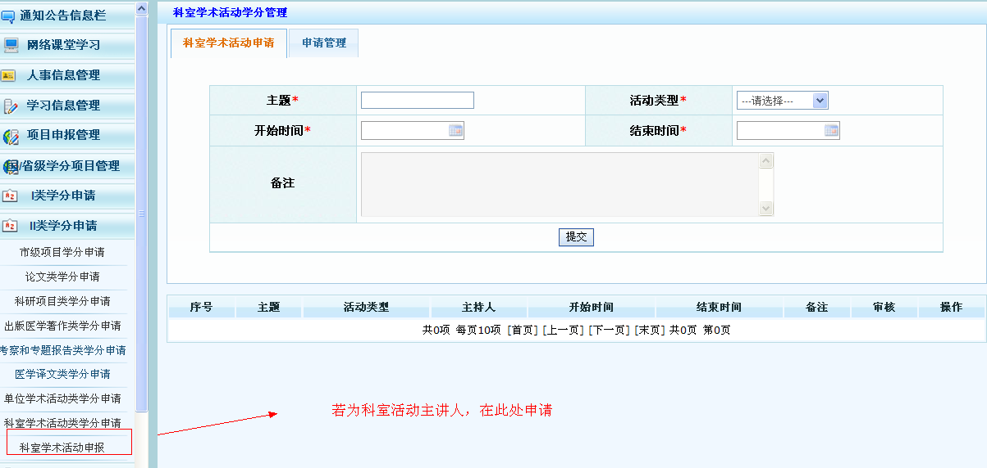

四、免修学分申请：
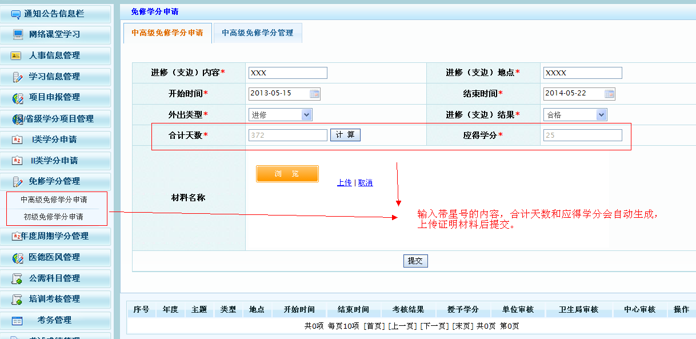

五、打印：
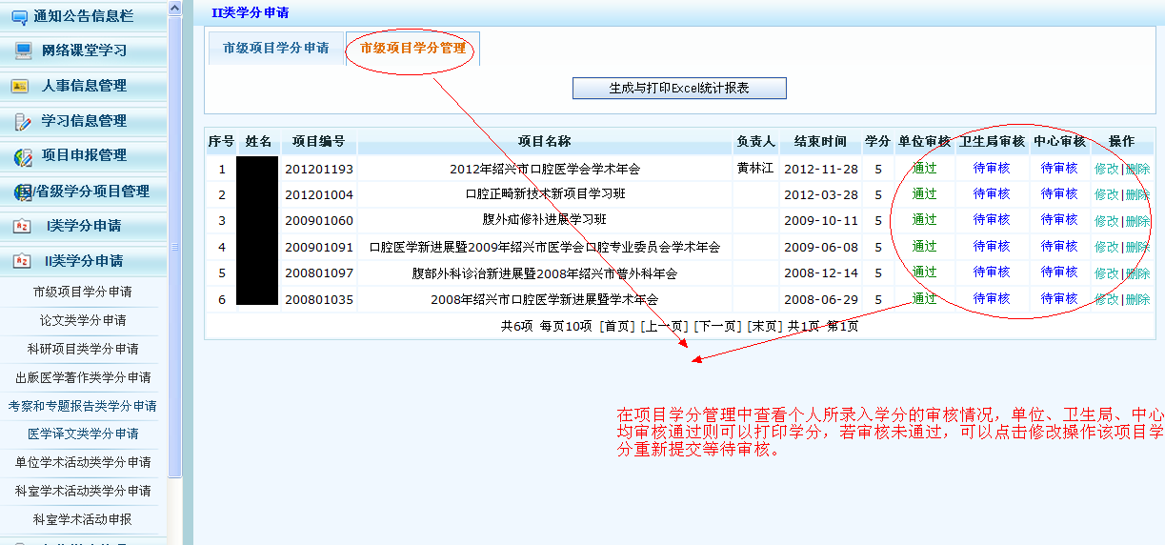

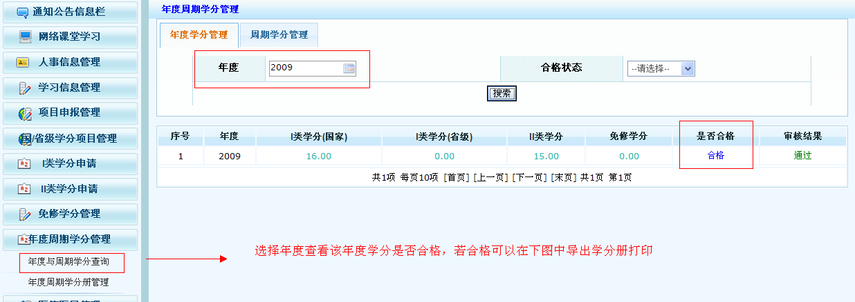
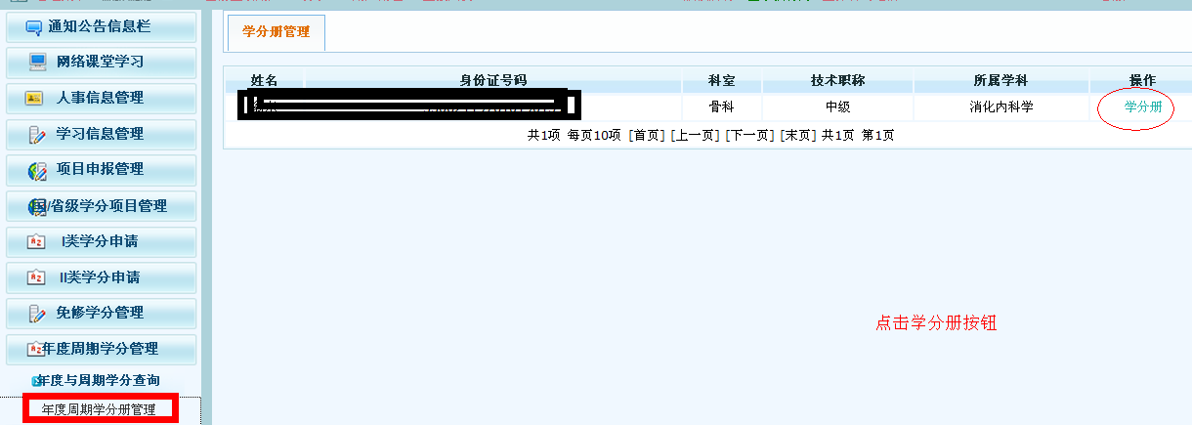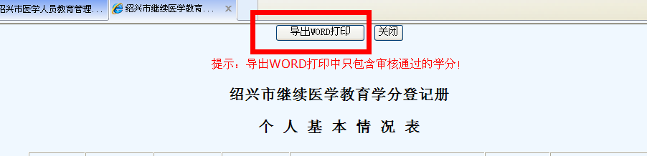
注意：导出后的学分册界面为所有学分的预览界面，点击导出word打印通过审核的学分册首页。

